BTS Services informatiques aux organisations SESSION 2025
Épreuve E6 - Administration des systèmes et des réseaux (option SISR)

ANNEXE 7-1-A : Fiche descriptive de réalisation professionnelle (recto)

DESCRIPTION D’UNE RÉALISATION PROFESSIONNELLE |  |  | N° réalisation :2
Nom, prénom : OUDET AXEL |  | N° candidat : 02045521277
Épreuve ponctuelle | Contrôle en cours de formation | Date : ...... / ...... /............

Organisation support de la réalisation professionnelle Maison des ligues de Lorraine (M2L)

Intitulé de la réalisation professionnelle Création d’un annuaire de connexion centralisé (active directory)

Période de réalisation : 2024--2025 Lieu : H3 Campus Poissy

Modalité : Seul(e) En équipe

Compétences travaillées
Concevoir une solution d’infrastructure réseau
Installer, tester et déployer une solution d’infrastructure réseau
Exploiter, dépanner et superviser une solution d’infrastructure réseau
Conditions de réalisation (ressources fournies, résultats attendus)

Ressources Fournis : cahier Des charges / documentation Contexte M2L.
Matériels : serveur dell R620 laptops (PCs test)
logiciel : GNU/linux (PVE) Windows Serveur 2022
Résultat attendus : Sécurisation des accès / mise en œuvre de stratégie groupes / Partage simplifié des ressources / Gestion simplifiées des utilisateurs et autre objet

Description des ressources documentaires, matérielles et logicielles utilisées :
Ressources documentaires :
Documentation Contexte M2L fournie par le réseau certa
Manuel techniques : documentation des équipement réseau (switch)
Guide de configuration : instructions pour la mise en œuvre du service LDAP (active directory) sur Windows serveur
Ressources matériel :
Serveur dell R620 : nécessaire pour l’installation de Windows serveur qui sera virtualisé dans l’environnement PVE
Pc de test : Destiner à vérifier le fonctionnement de l’active directory
Ressources logiciels :
Windows server 2022 (Système d’exploitation) pour héberger le service Active directory
Machine de test sous Windows : afin de vérifier le bon fonctionnement et la mise en œuvre des stratégies de groupe.

Modalités d’accès aux productions et à leur documentation
https://axeloudet.ovh
BTS Services informatiques aux organisations SESSION 2025
Épreuve E5 - Administration des systèmes et des réseaux (option SISR)

ANNEXE 7-1-A : Fiche descriptive de réalisation professionnelle
(verso, éventuellement pages suivantes)

Descriptif de la réalisation professionnelle, y compris les productions réalisées et schémas explicatifs
La Maison es ligues de lorraine a pour mission de fournir des espaces et des services aux différentes ligues sportives afin de simplifier la gestion des actifs et des comptes utilisateurs La maison des ligues après réflexion décide de mettre en place un annuaire active directory afin de pouvoir mieux gérer sont parc informatique et mieux gérer les utilisateurs ainsi que les différentes ligues.

Procédure de mise en place

Configuration du Serveur : Installation et configuration du service l’active directory sur Windows serveur sous forme de machine virtuel
Test de bon fonctionnement depuis le pc test :
Connexion depuis une session de l’active directory
Création d’une Gpo de répertoires partagés mappé
Vérification de la mise en place de stratégie de groupe

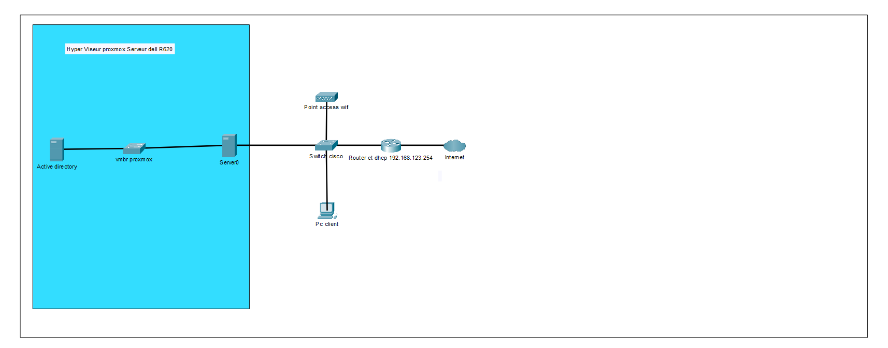

En référence aux conditions de réalisation et ressources nécessaires du bloc « Administration des systèmes et des réseaux » prévues dans le référentiel de certification du BTS SIO.
Les réalisations professionnelles sont élaborées dans un environnement technologique conforme à l’annexe II.E du référentiel du BTS SIO.
Conformément au référentiel du BTS SIO « Dans tous les cas, les candidats doivent se munir des outils et ressources techniques nécessaires au déroulement de l’épreuve. Ils sont seuls responsables de la disponibilité et de la mise en œuvre de ces outils et ressources. La circulaire nationale d’organisation précise les conditions matérielles de déroulement des interrogations et les pénalités à appliquer aux candidats qui ne se seraient pas munis des éléments nécessaires au déroulement de l’épreuve. ». Les éléments nécessaires peuvent être un identifiant, un mot de passe, une adresse réticulaire (URL) d’un espace de stockage et de la présentation de l’organisation du stockage.
Lien vers la documentation complète, précisant et décrivant, si cela n’a été fait au verso de la fiche, la réalisation, par exemples schéma complet de réseau mis en place et configurations des services.

